粤通公司机关党支部开展党建廉建共建活动

为深化与业主单位合作交流，提升基层党建水平，切实增强基层党组织的凝聚力、创造力和战斗力，粤通公司机关党支部近日与深圳机场航空城发展有限公司第二党支部共同开展党建廉建共建活动。
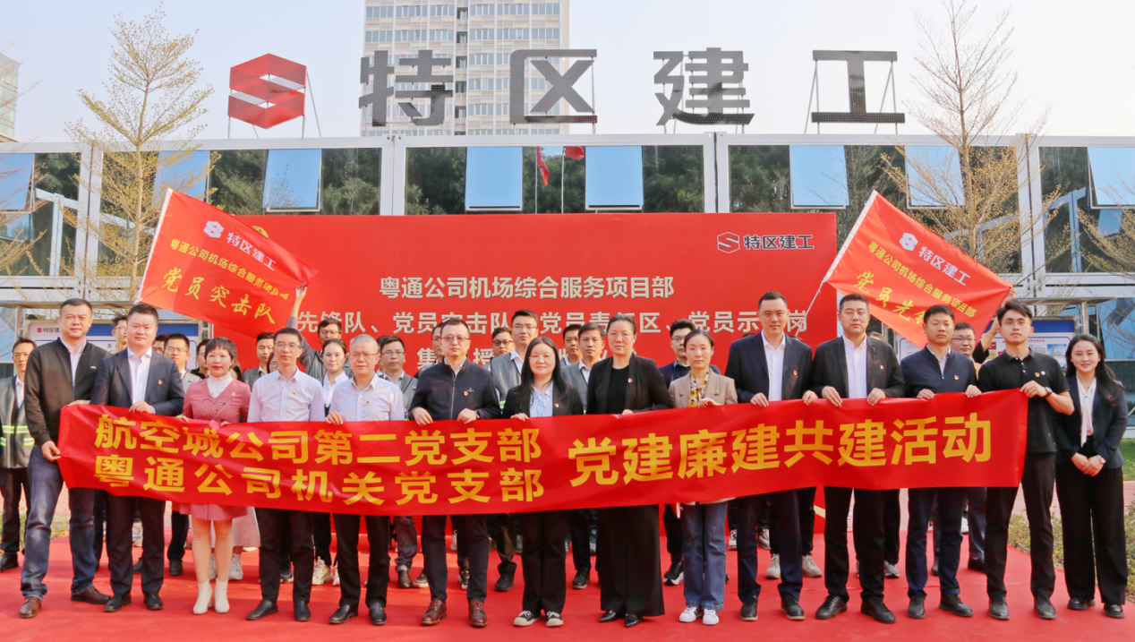
活动中，与会人员首先学习了习近平总书记关于党风廉政建设和反腐败斗争的重要讲话精神，共同观看了廉洁警示教育片《蚁贪之害》，深刻体会到基层“微腐败”的严重危害，情节内容引人深思、发人警醒，观看后对基层微腐败的严重危害有了更深刻的认识。随后，粤通公司机关党支部与航空城公司第二党支部签署了《廉洁共建倡议书》，共建廉洁交流平台、共商日常监督、共促项目成果。
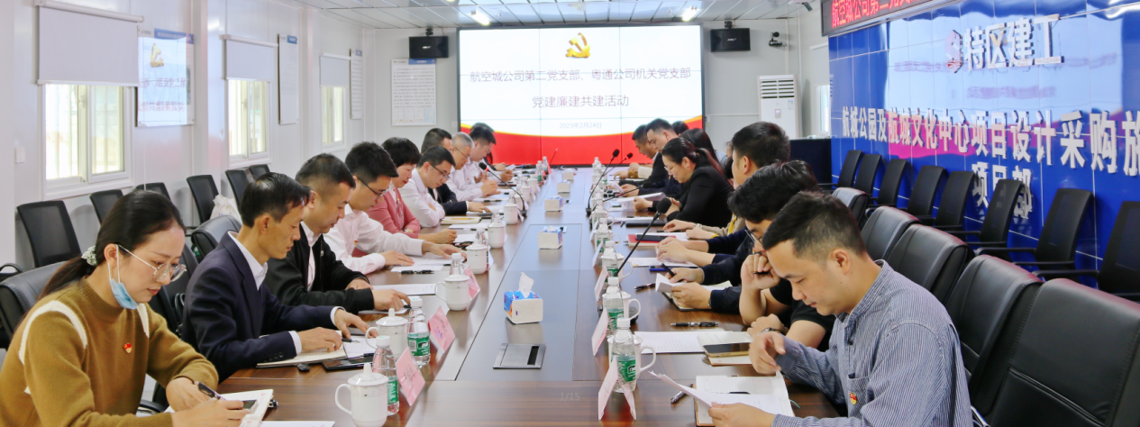
粤通公司党委书记邹爱华指出，粤通公司将紧紧围绕共建的内容及目标任务，把思想和行动统一到项目工程建设各项工作任务上来，将党建廉建工作有效融入项目建设各个方面，以昂扬的斗志、饱满的热情、顽强的作风和科学的管理，培养“承建新建、装饰装修”等项目团队，做好安全施工、廉洁从业，高效推动项目的质量与进度，确保项目以实实在在的业绩平安优质建成投产、打造绿色低碳公园典范。
通过此次党建廉建共建活动，粤通公司与航空城公司在党建共促，引领业务合作方面有了更深入的交流，粤通公司与航空城公司将以诚实守信为基石，以廉洁共建为抓手，以合作共赢为目标，持续加强联动交流，进一步浓厚亲清合作氛围，为打造精品工程、廉洁工程，实现企业高质量发展提供坚强纪律保障。结合项目特点打造共建单位的活动载体，以争先创优体现共建价值，为进一步承接更大的业务打造风清气正、干事创业的良好政治生态。
供稿：粤通公司梁学刚

